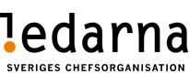

Medlemsinfo 21w08

Bäste medlem!
Här kommer ett nytt medlemsbrev runt den förhandlade lönerevisionen 2020-2022.

I korthet så har vi förhandlat fram följande:
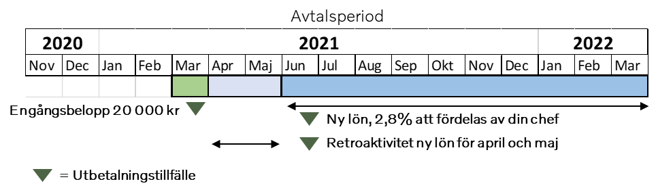
Som ni vet så slöts ett centralt avtal i oktober 2020 för perioden 1/11 2020 till 31/3 2023. Avtalet bestod av två perioder, där den första hade en 2,8% ökning och den andra en 2,2% ökning.
Vi har nu tillsammans med företaget kommit fram till ett avtal som gäller den första avtalsperioden.
- Alla som var anställda 1/11 2020 till 1/3 2021 omfattas. Dock måste man vara anställd vid löneutbetalningstillfällena
- Lönerevisionen bygger på din prestation för både 2019 och 2020
- Under mars kommer löneprocessen starta upp på traditionellt sätt med en pott på 2,8% till lönesättande chef. Lönesamtal 1 sker någon gång i mars//april och ett lönesamtal 2 i maj//juni. Vad man får i lönepåslag kommer variera individuellt. Påslag sker utifrån prestation och löneläge
Förklaring till bilden ovan:
- Ett engångsbelopp på 20 000 kr utbetalas till alla (några undantag finns) med marslönen. Detta belopp är ersättning för perioden 1/11-2020 till 31/3-2021
- Din nya lön kommer att gälla fr o m juni 2021
- Retroaktiv lön för april och maj, betalas ut som ett engångsbelopp och baseras på ditt lönepåslag i juni
Övriga viktiga delar i det nya avtalet:
- Lönesättande chef kommer att få hela procentsatsen 2,8 % till sin lönesättning, alltså inga potter av något slag
- I kommunikationen till lönesättande chef, kommer att framgå
  - Att boxarna med sina gränser, skall ses som en indikation på vad konkurrensen utanför företaget är just nu. Det är tillåtet att sätta löner som ligger utanför boxarnas övre gräns
  - Att om behov finns att justera lönen med 10% eller mer, måste detta bedömas från fall till fall och då kan man behöva gå utanför revisionen för att genomföra detta

Vi är självklart inte helt nöjda med det resultatet av detta avtal, med tanke på hur bra företaget presterar. Planen är att tillsammans med företaget ta fram riktlinjer för kommande lönerevisionsprocesser, för att där försöka adressera hur vi bättre kan få del av det goda resultatet företaget genererar.

Om ni har frågor eller vill prata så kontakta någon av oss tre nedan!

Med vänlig hälsning

Peter Storm, Leonel Diniz Sten Henricsson
Ordförande Vice Ordförande Ledamot (Kassör)
0708-20 90 36 0733-332736 0729-774864
peter.storm@volvocars.com leonel.diniz@volvocars.com sten.henricsson@volvocars.com

